Об утверждении Плана по управлению пастбищами и их использованию по Кегенскому району на 2020-2021 годы
Решение Кегенского районного маслихата Алматинской области от 12 августа 2021 года № 11-47
В соответствии с подпунктом 1) статьи 8 Закона Республики Казахстан от 20 февраля 2017 года "О пастбищах", Кегенский районный маслихат РЕШИЛ:
1. Утвердить План по управлению пастбищами и их использованию по Кегенскому району на 2020-2021 годы согласно приложениям 1, 2, 3, 4, 5, 6, 7, 8 к настоящему решению.
2. Контроль за исполнением настоящего решения возложить на постоянную комиссию Кегенского районного маслихата по рациональному использованию природных ресурсов, промышленности, строительства, транспорта, связи, коммуникаций, энергетики и сельского хозяйства, регулирования земельных отношений, охраны окружающей среды.
Секретарь маслихата | Т. Әлімбай
Приложение 1 к решению Кегенского районного малихата от "___" ________ 2020 года № _____"Об утверждении Плана по управлению пастбищами и их использованию по Кегенскому району на 2020-2021 годы"
Схема (карта) расположения пастбищ на территории Кегенского района в разрезе категорий земель, собственников земельных участков и землепользователей на основании правоустанавливающих документов

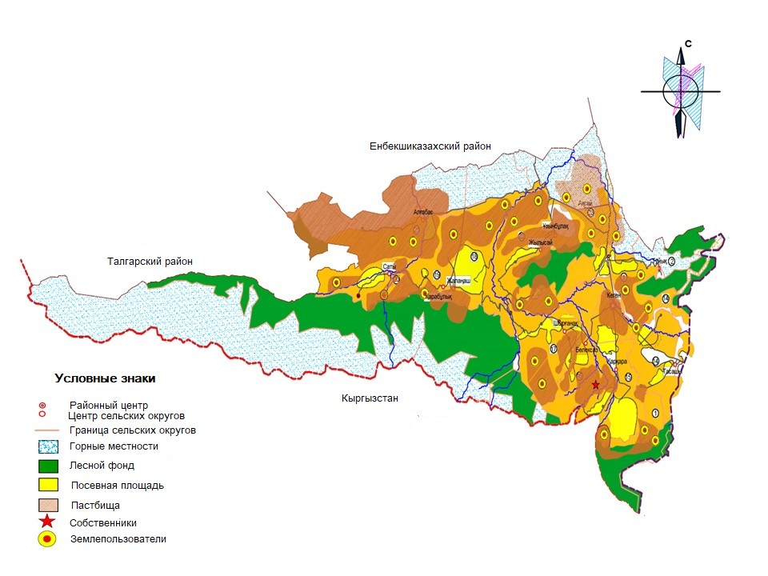

Приложение 2 к решению Кегенского районного малихата от "___" ________ 2020 года № _____"Об утверждении Плана по управлению пастбищами и их использованию по Кегенскому району на 2020-2021 годы"
Приемлемые схемы пастбищеоборотов

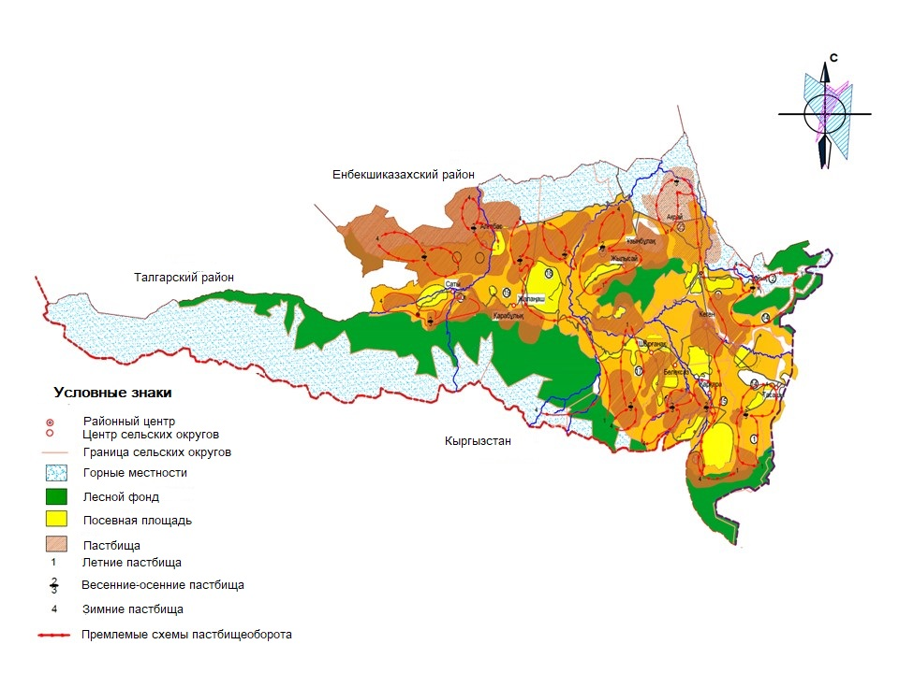

Приложение 3 к решению Кегенского районного малихата от "___" ________ 2020 года № _____"Об утверждении Плана по управлению пастбищами и их использованию по Кегенскому району на 2020-2021 годы"
Карта с обозначением внешних и внутренних границ и площадей пастбищ, в том числе сезонных, объектов пастбищной инфраструктуры

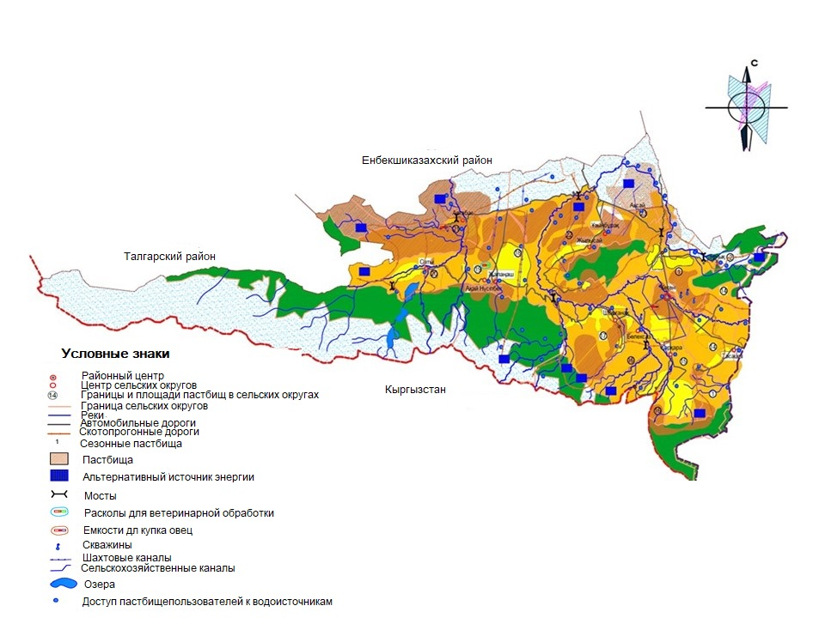

Приложение 4 к решению Кегенского районного малихата от "___" ________ 2020 года № _____"Об утверждении Плана по управлению пастбищами и их использованию по Кегенскому району на 2020-2021 годы"
Схема доступа пастбищепользователей к водоисточникам (озерам, рекам, прудам, копаням, оросительным или обводнительным каналам, трубчатым или шахтным колодцам) составленную согласно норме потребления воды

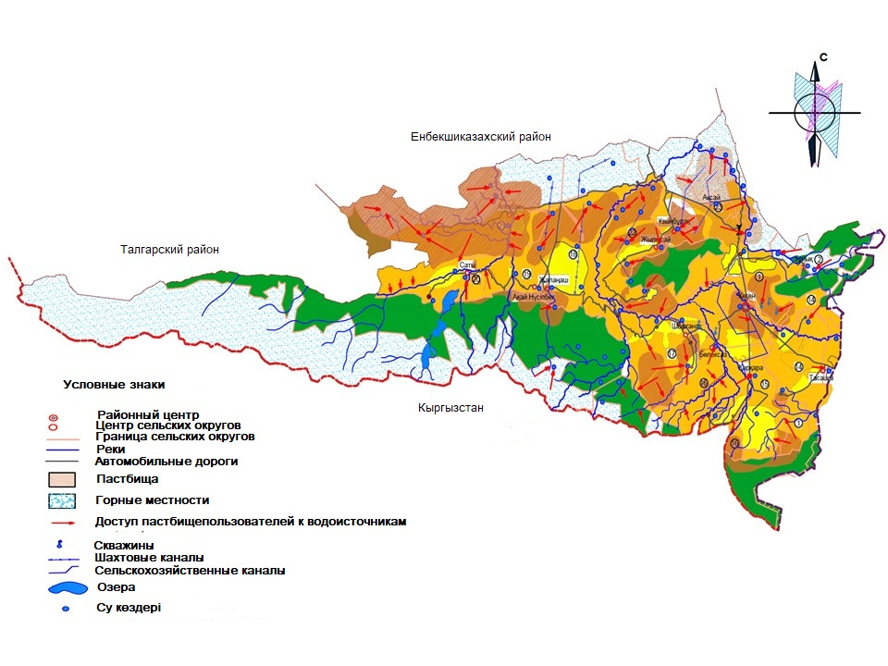

Приложение 5 к решению Кегенского районного малихата от "___" ________ 2020 года № _____"Об утверждении Плана по управлению пастбищами и их использованию по Кегенскому району на 2020-2021 годы"
Схема перераспределения пастбищ для размещения поголовья сельскохозяйственных животных физических и (или) юридических лиц, у которых отсутствуют пастбища, и перемещения его на предоставляемые пастбища

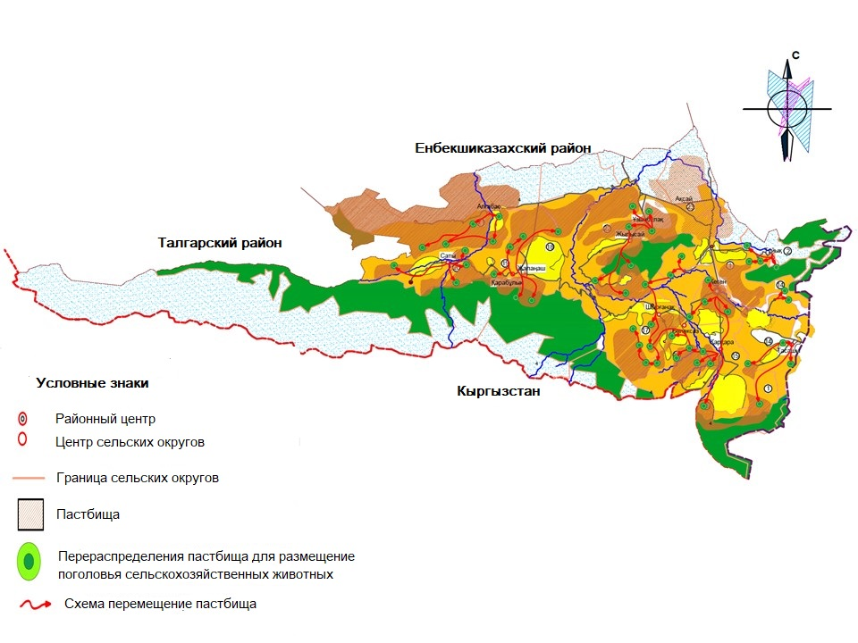

Приложение 6 к решению Кегенского районного малихата от "___" ________ 2020 года № _____"Об утверждении Плана по управлению пастбищами и их использованию по Кегенскому району на 2020-2021 годы"
Схема размещения поголовья сельскохозяйственных животных на отгонных пастбищах физических и (или) юридических лиц, не обеспеченных пастбищами, расположенными при селе, сельском округе "Об утверждении Плана по управлению

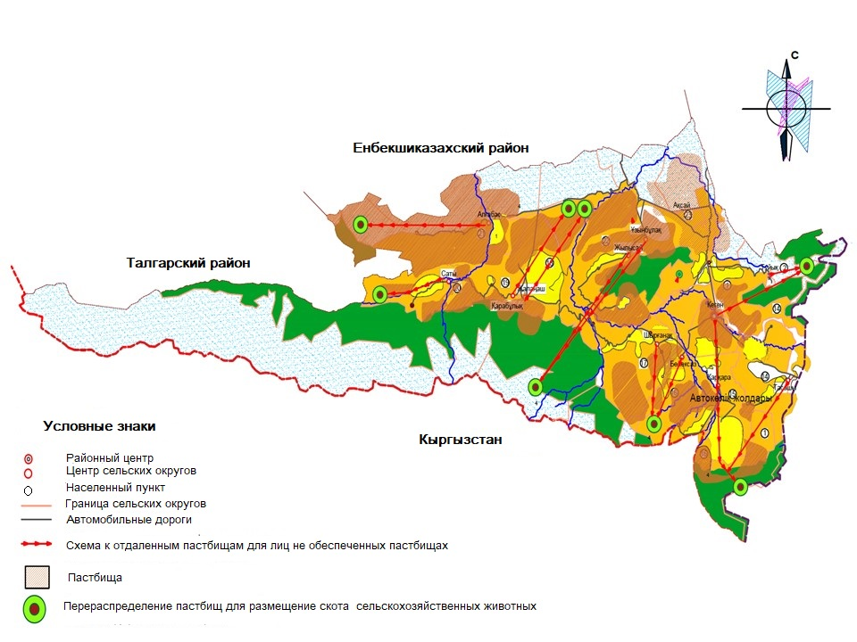

Приложение 7 к решению Кегенского районного маслихата от "___" _____________2020 года № ______ "Об утверждении Плана по управлению пастбищами и их использованию по Кегенскому району на 2020-2021 годы"
Календарный график по использованию пастбищ, устанавливающий сезонные маршруты выпаса и передвижения сельскохозяйственных животных
Годы | Сроки перегона скота на пастбища и возврата скота из пастбищ
 | Весна | Лето | Осень | Зима
2020 | І-декада марта ІІ-декада мая | ІІ-декада мая ІІ-декада октября | ІІ-декада октября ІІІ-декада ноября | ІІІ-декада ноября І-декада марта
2021 | ІІ-декада марта ІІ-декада мая | ІІ-декада мая ІІ-декада октября | ІІ-декада октября ІІІ-декада ноября | ІІІ-декада ноября І-декада марта
Приложение 8 Утвержден решением Кегенского
районного маслихата от "___ _________ 2021 года №______
УПРАВЛЕНИЕ И ИСПОЛЬЗОВАНИЕ ПАСТБИЩ НА 2021-2022 ГОДЫ ПЛАН ДЛЯ Алматинская область Райымбекский район (Постановление Правительства Республики Казахстан от 2017 года" О пастбищах") Закона от 20 февраля г. №47 2021 год
1. Общие данные, характеристика Кегенского района
Кегенский район расположен на юго-востоке Алматинской области. Расположен в межгорной долине у подножия Илийского, Кунгейского, Терскейского Алатау. На территории района имеются перевалы Аманжол, Кокжайлау, Саты, Каракия, Кызыл-Тере, Сартасу (перевал Чокан). Ручей, начинающийся с горы, представляет собой реки Каркара, Кеген, Талды, облепиха, Ирсу, Кенсу, средняя Мерке, Шет Мерке (из которых образована река Чарын), Карабулак, Шелек, Кайынды, Жинишке. Озера-Каинды, Каракии, Кольсай. Из полезных ископаемых встречаются свинец, цинк, уголь и строительный камень, песок, глина. Территория Кегенского района по категории земель представлена в таблице №1.
Таблица №1
№ р/н | Наименование | Всего | В том числе: пастбища
1 | Земли сельскохозяйственного назначения, всего | 262 011 | 206 140
2 | Земли населенных пунктов | 37 793 | 36 567
3 | Земли промышленности, транспорта, связи и другого несельскохозяйственного назначения | 2 530 | 2530
4 | Земельные ресурсы | 161 892 | 136 500
5 | Земли лесного фонда | 87 185 | 39 597
6 | Земли особо охраняемых природных территорий | 158 658 | 51 289
7 | Земли водных ресурсов | 229
Площадь земель по району |  | 710 298 | 472 623
Климат умеренный, континентальный. Средняя температура января 13,7 градуса, июля 14,8 градуса. Среднегодовое количество осадков 300-400 мм.Район состоит из 12 сельских округов.
Таблица №2
Наименование округа | Наименование села, населенного пункта.
Кегенский сельский округ | Кеген, Туменбай, Темирлик
Булеказский сельский округ | Болексаз
Алгабасский сельский округ | Алгабас, Жинишке, Жанаталап
Жаланашский сельский округ | Жаланаш, Жайдакбулак, Тогызбулак
Жылысайский сельский округ | Жылысай, Шыбышы, Мойнак
Карабулакский сельский округ | Карабулак, Акай Нусупбеков
Каркаринский сельский округ | Каркара, Ереуил, Мынжылкы
Сатинский сельский округ | Саты, Курмети
Тасашинский сельский округ | Тасаши, Актасты, Сарыколь, Жанатасаши
Тупиковский сельский округ | Туюк
Узунбулакский сельский округ | Узунбулак, Жалаули, Аксай
Шыганакский сельский округ | Шарганак, Каркара, Талды, Кенсу, Кокпияз, Кызылжар
Численность населения Кегенского района составляет 32 415 человек, в разрезе сел и сельских округов представлена в таблице № 3.
Таблица № 3
№ | Наименование округа | Численность населения, чел.
1 | Кегенский сельский округ | 9630
2 | Булеказский сельский округ | 1377
3 | Алгабасский сельский округ | 1640
4 | Жаланашский сельский округ | 5470
5 | Жылысайский сельский округ | 2176
6 | Карабулакский сельский округ | 3188
7 | Каркаринский сельский округ | 2361
8 | Сатинский сельский округ | 1648
9 | Тасашинский сельский округ | 1677
10 | Тупиковский сельский округ | 1296
11 | Узунбулакский сельский округ | 3157
12 | Шыганакский сельский округ | 3131
Основной вид деятельности сельскохозяйственных предприятий — развитие животноводства и растениеводства и осуществление производства продукции. В районе зарегистрировано 1557 крестьянских хозяйств. Из них 1090 крестьянских хозяйств занимаются животноводством, 467-растениеводством. В селекционном развитии племенного дела принимают участие 187 крестьянских хозяйств.
2. Учет поголовья, условия учет поголовья
Для удобства проведения различных подсчетов, касающихся выпаса скота, применяется условная единица для сравнения или суммирования животных различных видов скота.
Условная голова сельскохозяйственных животных – это единица, используемая для сравнения количества различного вида и категорий животных. Эквивалентность определяется на основе потребности животных в кормах.
Коэффициент пересчета условного поголовья представлен в таблице № 4
Таблица № 4
Вид животных | Коэффициент замещения
КРС | 0,6
МРС | 0,1
Лошади | 1
Данные о численности сельскохозяйственных животных в разрезе сел и сельских округов, владельцев представлены в таблице № 5.
Таблица № 5
Наименование округа |  | КРС
 |  | Всего | На предприятиях |  | В крестьянских хозяйствах |  | В домашнем хозяйстве
Кеген |  | 5521 | 15 |  | 1568 |  | 3938
Алгабас |  | 3791 | 835 |  | 1168 |  | 1788
Болексаз |  | 5620 | 2627 |  | 1155 |  | 1838
Жаланаш |  | 5811 | 5 |  | 1826 |  | 3980
Жылысай |  | 3039 |  |  | 1051 |  | 1988
Карабулак |  | 3920 |  |  | 1988 |  | 1932
Каркара |  | 3662 | 76 |  | 1288 |  | 2298
Саты |  | 3330 |  |  | 792 |  | 2538
Тасашы |  | 5782 | 3206 |  | 1288 |  | 1288
Туюк |  | 1654 |  |  | 716 |  | 938
Узунбулак |  | 4236 |  |  | 2143 |  | 2093
Шырганак |  | 5457 | 361 |  | 1558 |  | 3538
Всего |  | 51648 | 6950 |  | 16541 |  | 28157
Наименование округа | МРС
 | Всего |  |  | На предприятиях |  | В крестьянских хозяйствах |  | В домашнем хозяйстве
Кеген | 28216 |  |  | 9 |  | 20070 |  | 8137
Алғабас | 16000 |  |  | 958 |  | 11248 |  | 3794
Бөлексаз | 5588 |  |  |  |  | 2333 |  | 3255
Жалаңаш | 34368 |  |  | 630 |  | 22728 |  | 11010
Жылысай | 21738 |  |  |  |  | 17106 |  | 4632
Қарабұлақ | 24114 |  |  |  |  | 18410 |  | 5704
Қарқара | 7253 |  |  |  |  | 3023 |  | 4230
Саты | 10499 |  |  |  |  | 2725 |  | 7774
Тасашы | 14355 |  |  |  |  | 6014 |  | 8341
Тұйық | 2757 |  |  |  |  | 1368 |  | 1389
Ұзынбұлақ | 28798 |  |  |  |  | 17764 |  | 11034
Шырғанақ | 6579 |  |  |  |  | 3789 |  | 2790
Всего | 202640 |  |  | 3972 |  | 126578 |  | 72090
Наименование округа |  | Лошади
 |  | Всего | На предприятиях |  | В крестьянских хозяйствах |  | В домашнем хозяйстве
Кеген |  | 3563 | 68 |  | 1470 |  | 2025
Алғабас |  | 1954 | 34 |  | 910 |  | 1010
Бөлексаз |  | 1760 |  |  | 180 |  | 1580
Жалаңаш |  | 3268 | 38 |  | 1670 |  | 1560
Жылысай |  | 2360 |  |  | 1560 |  | 800
Қарабұлақ |  | 1955 |  |  | 885 |  | 1070
Қарқара |  | 2377 | 437 |  | 475 |  | 1465
Саты |  | 1821 | 101 |  | 270 |  | 1450
Тасашы |  | 1966 | 186 |  | 910 |  | 870
Тұйық |  | 1210 |  |  | 430 |  | 780
Ұзынбұлақ |  | 2310 |  |  | 660 |  | 1650
Шырғанақ |  | 3924 |  |  | 1960 |  | 1964
Всего |  | 28660 | 1056 |  | 11380 |  | 16224
3. Геоботаника
Обследование территории Кегенского района в соответствии со схемой" природно-сельскохозяйственное районирование земельного фонда Казахстана " расположено в горной зоне Средней Азии, в Западно-Тянь-Шанском и Северо-Тянь-Шанском округах. Почвенный покров района неоднороден, что обусловлено различием в геоморфологической структуре и высотной поясности гор.
Связано с понижением температуры почвенно-климатического пояса и увеличением атмосферных осадков, снижением давления, а также повышенной ультрафиолетовой радиацией.
В соответствии с "системным перечнем и основными диагностическими показателями горных и предгорных регионов Казахстана" на землях Кегенского района выявлены следующие типы почв.
- Субальпийские дерново-глинистые;
- Субальпийская степь-глинистая;
- Темно-коричневый;
- Луговая темно-желтая;
- Луговое болото темно-желтое;
- Луговая светло-коричневая;
- Сорт солоноватый;
- Серо-бурый сорт.
По материалам полевых исследований в Кегенском районе насчитывается более 154 видов растений. Произрастает 99 видов многолетних растений, злаковых – 33 вида, бобовых–12 видов, кустарниковых трав–6 видов.
В связи с тем, что на территории Кегенского района наблюдается разнообразие природных условий, кроме Степной, в долине рек Каркара, Кеген, Талды, облепиха, Ирсу, Кенсу, средний Мерке, Шетский Мерке и др. распространены группы луговых растений.
Пастбища столкнулись с нерегулярным выпасом и из-за частого выпаса видоизменяется растительный покров вышеназванных хлебных угодий. Как наиболее приспособленные к выпасу полевые культуры выходят из травянистого состава, в растительном покрове произрастают сорные травы и полынь. Из культур наиболее устойчива к выпасу бетеге: она хорошо растет после вытаптывания скота. Из-за нерационального выпаса снижается продуктивность пастбищ. Сезон использования сокращается. Для сохранения качественного состава сена, состоящего из различных видов культур, необходимо использовать зерновые угодья в системе пастбищеоборота при нормальной нагрузке скота. Необходимо наладить выпас на таких пастбищах, внедрить систему откачки.
В результате геоботанического исследования установлено, что пастбищные угодья используются нерационально, отдельные пастбища уничтожаются на уровне отклонений. Пастбища вблизи населенных пунктов, пастбища вокруг мест водопоя скота приведены в полную негодность и не могут быть использованы на выпас. При использовании пастбищ допускается выпас скота на незасушенной почве, в результате чего образуются бугры. Большая часть пастбищ из-за нерегулярного обильного выпаса заросла слабо выветривающимися травами полыни и сена с твердыми стеблями, в результате чего резко снизилась их зернофуражность, снизилась урожайность сухой выветривающейся растительной массы с полей единиц на пастбищах. Сокращается сезон использования пастбищ. Оптимальный срок использования естественных пастбищ в степной зоне в Кегенском районе-весенний, летний, осенний период. С весны скот поедает злаки и раннецветущую траву, затем после выпаса зерна снова прорастают, дают ему подзатыльник и перезимовывают его.
Рациональное использование пастбищ и сенокосов особенно важно при правильном использовании пастбищных угодий сильно возрастает их продуктивность.
4. Корма для животных
Мал азығы өндірісі - ауыл шаруашылығының көп қызметті және байланыстырушы жетекші саласы, көп жағдайда мал шаруашылығы жағдайын анықтайды және өсімдік шаруашылығының, өсімдік шаруашылығының одан әрі дамуының, рационалды түрде табиғат пайдаланудың, ауа-райының және жағымсыз процесстердің әсеріне агро жүйелердің және агроландшафттардың тұрақтылығын арттырудың, маңызы бар ауыл шаруашылығы алқаптарын сақтаудың және топырақтың өнімділігін арттырудың, аудан аумағының экологиялық жағдайын жақсартудың және қоршаған ортаны қорғаудың басты проблемаларын шешуге маңызды әсерін тигізеді.
Кеген ауданының аумағында жануарлардың негізгі қорегі жайылымдық, астық, табиғи және себілген шабындықтардың шөбі болып табылады. Ірі қара малдың бір басына 2,5 гектар жайылымнан келеді, ол жасыл массаның орташа өнімділігінде 2 т/га., олар жайылымдық астыққа жануарларды қамтамасыз етеді.
Кеген ауданының аумағындағы астық дақылдарының орташа өнімділігі туралы деректер № 6 кестеде көрсетілген.
Кормопроизводство-ведущая многопрофильная и связующая отрасль сельского хозяйства, во многом определяющая состояние животноводства и оказывающая важное влияние на решение ключевых проблем растениеводства, дальнейшего развития растениеводства, рационального природопользования, повышения устойчивости агросистем и агроландшафтов к влиянию погодных и негативных процессов, сохранения значимых сельскохозяйственных угодий и повышения продуктивности почв, улучшения экологического состояния территории района и охраны окружающей среды.
На территории Кегенского района основным кормом для животных является пастбищный, зерновой, природный и сев сенокосов. На одну голову крупного рогатого скота приходится 2,5 гектара пастбищ, что при средней урожайности зеленой массы составляет 2 т / га., они обеспечивают животных пастбищным зерном.
Данные о средней урожайности зерновых культур на территории Кегенского района представлены в таблице № 6.
Таблица № 6
№ | Район | посевы | Урожайность, т/га
1 | Кеген | Кормовые корма | 2
2 |  | Трава многолетних трав | 3,0
3 |  | Солома | 0,5
4 |  | Травы естественных угодий | 2,0
Основные проблемы отрасли кормопроизводства:
- Дефицит орошаемых земель;
- Устаревание сельскохозяйственной техники;
- Снижение урожая натуральных и многолетних трав;
- Выпас сенокосных или пахотных угодий по причине неиспользования сезонных пастбищ хозяйствами и оставления скота без присмотра;
- Неиспользование землепользователями земельных участков не по назначению;
5. Жайылым айналымы
В целях улучшения продуктивности пастбищ и состава трав организуется пастбищеоборот. Пастбищеоборот-система использования и ухода за пастбищами, направленная на повышение продуктивности пастбищ способом выпаса, отдыха и дежурства сенокоса по годам на приусадебном участке совместно с другими мероприятиями по обновлению и улучшению травы.
Важную роль в повышении продуктивности пастбищ играет правильная организация их территории, заключающаяся в размещении стадных и стадных участков, летних лагерей, водных комплексов и скотопрогонных трасс.
На естественных пастбищах предусматривается организация четырехполосного пастбищного оборота со следующими сроками, указанными в таблице № 7.
Таблица № 7
Годы | Сроки отгона животных на пастбища и возврата с пастбищ
 | Весна | Лето | Осень | Зима
2021 | ІІ декада марта  ІІ декада мая | ІІ декада мая  II-я декада октября | II-я декада октября  III декада ноября | III декада ноября  ІІ декада марта
2022 | ІІ декада марта  ІІ декада мая | ІІ декада мая  II-я декада октября | II-я декада октября  III декада ноября | III декада ноября  ІІ декада марта
Ауыл шаруашылығы жануарларын жаюдың және айдаудың маусымдық маршруттарын белгілейтін жайылымдарды пайдалану жөніндегі күнтізбелік графигі
№ | Наименование сельских округов | График перегона животных на отгонные пастбища | Срок возврата скота с отгонных пастбищ
1 | Кегенский сельский округ | III-я декада мая | II-я декада сентября
2 | Булеказский сельский округ | III-я декада мая | II-я декада сентября
3 | Алгабасский сельский округ | III-я декада мая | II-я декада сентября
4 | Жаланашский сельский округ | III-я декада мая | II-я декада сентября
5 | Жылысайский сельский округ | III-я декада мая | II-я декада сентября
6 | Карабулакский сельский округ | III-я декада мая | II-я декада сентября
7 | Каркаринский сельский округ | II-я декада мая | II-я декада сентября
8 | Сатинский сельский округ | II-я декада мая | II-я декада сентября
9 | Тасашинский сельский округ | II-я декада мая | II-я декада сентября
10 | Тупиковский сельский округ | II-я декада мая | II-я декада сентября
11 | Узунбулакский сельский округ | II-я декада мая | II-я декада сентября
12 | Шыганакский сельский округ | II-я декада мая | II-я декада сентября
Данные о численности стада, Отар по видам и возрастно-половым группам сельскохозяйственных животных в разрезе сельского округа представлены в таблице №8.
Таблица № 8
№ | Наименование сельских округов | Кол-во стад,
1 | Кегенский сельский округ | 32
2 | Булеказский сельский округ | 12
3 | Алгабасский сельский округ | 11
4 | Жаланашский сельский округ | 35
5 | Жылысайский сельский округ | 36
6 | Карабулакский сельский округ | 25
7 | Каркаринский сельский округ | 20
8 | Сатинский сельский округ | 13
9 | Тасашинский сельский округ | 16
10 | Тупиковский сельский округ | 10
11 | Узунбулакский сельский округ | 29
12 | Шыганакский сельский округ | 45
 | Всего | 284
6. Водопой, график водопоя
Водопойные пункты размещают с учетом видов и групп выпасного поголовья животных, сезонности их использования участков, рельефа местности. При размещении вод источников необходимо учитывать удобные подходы к водопою и соблюдать санитарно-профилактические правила. В этих целях нельзя допускать размещение вод источников на заболоченных, затапливаемых и загрязненных участках, а также проектировать к обслуживанию из одного водопойного пункта не более 250 голов крупного рогатого скота или 2000 овец. Лучше всего, если животные имеют свободный доступ к воде и пьют в любое время.
Лучшими источниками пастбищного водоснабжения являются реки, озера и пруды с проточной водой. Расчет потребности в воде по видам скота и сезонам года производится по нормам водопотребления, установленным для определенной породы животных.
Среднесуточная норма потребления воды по видам сельскохозяйственных животных утверждена Приказом Заместителя Премьер-Министра Республики Казахстан - Министра сельского хозяйства Республики Казахстан от 24 апреля 2017 года №173 "Об утверждении Правил рационального использования пастбищ" (зарегистрировано в реестре государственной регистрации нормативных правовых актов № 15090):
1) для крупного рогатого скота и лошадей 45-60 литров;
2) для молодняка в возрасте 1-2 года 25-35 литров;
3) для молодняка младше одного года 10-15 литров;
4) для овец и коз 3-5 литров;
5) для ягнят 1-2 литра.
Допустимое расстояние от пастбища до водопоя для коров – 1,5 киллометров (далее - км), для телят 1 км, для молодняка крупного рогатого скота – 2,5 км, для овец и коз – 3 км, для лошадей и верблюдов до 4,6 км.
Пастбищные земли Кегенского района полностью обеспечены водой. Имеются озера, родники, пруды и другие. Исторически сложилось, что все пастбища обеспечены реками, озерами и прудами с проточной водой, источниками водопоя.
Устройство прогонов. Прогоны должны быть достаточной ширины, чтобы скот не теснился и не скучивался. Ширина прогонов на 100 голов для крупного рогатого скота 20-25 метров (далее - м), молодняка до одного года 10-15 м, табуна лошадей 15-20 м, для отары овец голов 30-35 м.
Скотопрогоны предусматриваются для предупреждения вытаптывания травостоя естественных трав и посевов сельскохозяйственных культур. На пастбищных угодьях скотопрогоны, как правило, должны совмещаться с границами гуртовых (отарных) участков, полями пастбищеоборотов.
7. Размещение скотопрогонов
Для перегона скота к местам выпаса, источникам водопоя, лагерям, фермам, из загона в загон проектируют скотопрогоны. Скотопрогоны размещают с расчетом обслуживания ими наибольшей площади и создания удобной и кратчайшей связи пастбищ с местами стоянки и водопоя скота.
Предпочтительны прямолинейные скотопрогоны, без лишних изгибов и поворотов, с тупыми углами поворотов. Скотопрогоны необходимо размещать таким образом, чтобы они по возможности не пересекали рек, ручьев, канав, не проходили по заболоченным местам, по бровкам балок и крутых оврагов, без устройства через них переправ, а также по тальвегам балок.
Ширина скотопрогонов зависит от вида животных, размера гуртов и отар, а также механического состава почв, степени сбитости травостоя и эрозионных процессов. Не следует совмещать скотопрогоны с дорожной сетью, а особенно с районными и областными дорогами.
При необходимости проектом предусматривается профилирование скотопрогонов и залужение их наиболее устойчивыми к вытаптыванию травосмесями. Скотопрогоны должны проектироваться на расстоянии не ближе 2-3 км от животноводческих изоляторов, скотомогильников, населенных пунктов, 1,0-1,5 км от проезжих дорог и 0,5-1,0 км от многолетних насаждений. В силу природных инстинктов животные предпочитают двигаться при пастьбе в утренние часы на восход, а вечерние часы на закат солнца.
8. Ветеринарные объекты
Устройство летних лагерей намечают в крупных сельскохозяйственных предприятиях при большой удаленности пастбищных участков от ферм на расстояния, превышающие допустимые перегоны животных.
При этом скот ежедневно не перегоняют на фермы, а содержат в летних лагерях весь пастбищный период. Летний лагерь — это сезонный производственный центр. Он служит местом отдыха животных, доения, подкормки и проведения других производственных процессов. В лагерях в зависимости от их назначения и вида животных сооружают навесы, постройки для жилья, хранения продуктов и кормов, для искусственного осеменения животных.
При выборе места под летний лагерь учитывают:
1) необходимость размещения его в центре кормового массива, чтобы перегоны скота на пастбища и обратно и затраты на транспортировку зеленой массы с прилагерного севооборота были минимальными;
2) месторасположение, которое должно быть удобным для организации водопоя скота, по возможности находиться вблизи водоема (озера, пруда), но на расстоянии, обусловленном природоохранными нормами;
3) месторасположение площадки, отводимой под лагерь, которую выбирают на возвышенных и сухих местах, благополучных в санитарно-гигиеническом отношении с небольшим уклоном (до 2°градусов) для стока атмосферных вод, с глубоким залеганием грунтовых вод, пригодными для строительства производственных построек;
4) защищенность месторасположения лагеря от холодных ветров массивами прилегающего леса или кустарника для отдыха животных во время жары или ветров, но в то же время оно должно быть хорошо продуваемым;
5) хорошую транспортную связь лагеря с хозяйственным центром, особенно если в нем содержат дойных коров, но находиться он должен в стороне от магистральных дорог, источников распространения инфекционных заболеваний.
Данные о ветеринарно-санитарных объектах на территории Кегенского района представлены в таблице № 9.
Таблица № 9
№ /п/п | Наименование округа | Откормочная площадка | Пункт искусственного осеменения | Скотомогильники | Захоронения сибирской язвы | Ветеринарные пункты
1 | Кеген |  | 1 | 1 | 1 | 1
2 | Алгабас |  | 1 | 1 |  | 1
3 | Болексаз | 1 |  | 1 |  | 1
4 | Жаланаш |  | 1 | 1 | 1 | 1
5 | Жылысай |  | 1 | 1 | 1 | 1
6 | Карабулак |  | 1 | 1 |  | 1
7 | Каркара |  | 1 | 1 | 1 | 1
8 | Саты |  | 1 | 1 |  | 1
9 | Тасашы |  | 1 |  |  | 1
10 | Туюк |  |  | 1 |  | 1
11 | Узунбулак |  | 1 | 1 |  | 1
12 | Шырганак |  | 1 |  |  | 1
 | Всего | 1 | 10 | 10 | 4 | 12
9. Заключение
Согласно статьи 15 Закона Республики Казахстан от 20 февраля 2017 года "О пастбищах", пастбища расположенные в пределах территории поселков и сельских населенных пунктов, находящиеся в государственной собственности, предоставляются для удовлетворения нужд местного населения по содержанию маточного (дойного) поголовья и других сельскохозяйственных животных. Выпас на этих пастбищах других сельскохозяйственных животных допускается только при соблюдении предельно допустимых норм нагрузки на общую площадь пастбищ. Рациональное использование пастбищ сводится к тому, чтобы создать условия для получения высокой продуктивности пастбищ, сохранить ценный состав травостоя в течение длительного времени, обеспечить пастбищными кормами наибольшее количество животных и получить высокий выход животноводческой продукции. При таком важном значении пастбищного содержания скота вопросы рационального содержания пастбищ в высшей степени актуальны, тем более что продуктивность пастбищных угодий при правильном использовании их сильно возрастает. Так применение одной только загонной системы пастьбы дает возможность содержать скот на одной и той же площади на 20-30% больше, а при проведении всей системы рационального использования пастбищ (правильного стравливания травостоя, текущего ухода, введения пастбище оборота, применение загонной системы пастьбы) продуктивность естественных пастбищных угодий увеличивается в 2-3 раза.
Пастбища — земельные участки в составе земель сельскохозяйственного назначения, а также земельные участки в составе других категорий земель, предоставляемые и используемые для круглогодичного или сезонного выпаса сельскохозяйственных животных.
Для рациональго использования кормовых угодий необходимо:
1) освоение и соблюдение пастбищеоборота, прекращение выпаса скота на сильно сбитых пастбищах до полного восстановления травостоя.
2) запрещается сжигание старики и соломы на пастбищах и пашне, так как это наносит ущерб флоре и фауне.
3) запрещается уничтожение кустарников, выполняющих охранную роль, сохраняющих земли от размыва.
4) осуществлять сенокошение в целях заготовки кормов в случаях, когда продуктивность пастбищ превышает потребность в кормах выпасаемых сельскохозяйственных животных при соблюдении предельно допустимых норм нагрузки на общую площадь пастбищ.
5) рационально использовать пастбища по их целевому назначению в
Одобрен проект закона" О внесении изменений и дополнений в некоторые законодательные акты Республики Казахстан по вопросам регулирования земельных отношений", в котором нормы по обеспечению населения пастбищами предусматриваются с определением их необходимости. Вместе с тем, в связи с тем, что на сегодняшний день большая часть пастбищ вокруг населенных пунктов находится в собственности и землепользовании физических лиц, акимом будет предоставлена возможность их изъятия на государственные нужды путем отнесения пастбищных угодий к нуждам населения. Наряду с усилением ответственности землепользователей законопроект предусматривает усиление государственного контроля за использованием земель, включая пастбища.
Согласно графику, на территории Кегенского района наблюдается охват пастбищ.
Таблица № 10
Наименование округа | Площадь пастбищ фактически, га | Поголовье скота |  |  | Нагрузка на 1 голову скота |  |  | Потребность пастбищ, га | Нехватка пастбищ, га
 |  | КРС | МРС | Лошади
 |  |  |  |  | КРС | МРС | Лошади
Кеген | 30539 | 5521 | 28216 | 3563 | 2,5 | 0,5 | 3,0 | 38600 | 8061
Алгабас | 21891 | 3791 | 16000 | 1954 | 2,5 | 0,5 | 3,0 | 23340 | 1449
Болексаз | 5208 | 5620 | 5588 | 1760 | 2,5 | 0,5 | 3,0 | 22124 | 16916
Жаланаш | 20581 | 5811 | 34368 | 3268 | 2,5 | 0,5 | 3,0 | 41516 | 20935
Жылысай | 20931 | 3039 | 21738 | 2360 | 2,5 | 0,5 | 3,0 | 25547 | 4616
Карабулак | 25404 | 3920 | 24114 | 1955 | 2,5 | 0,5 | 3,0 | 27722 | 2318
Каркара | 11859 | 3662 | 7253 | 2377 | 2,5 | 0,5 | 3,0 | 19913 | 8054
Саты | 8876 | 3330 | 10499 | 1821 | 2,5 | 0,5 | 3,0 | 19038 | 10162
Тасашы | 11141 | 5782 | 14355 | 1966 | 2,5 | 0,5 | 3,0 | 27531 | 16390
Туюк | 3887 | 1654 | 2757 | 1210 | 2,5 | 0,5 | 3,0 | 9144 | 5257
Узунбулак | 27385 | 4236 | 28798 | 2310 | 2,5 | 0,5 | 3,0 | 31919 | 4534
Шырганак | 10945 | 5457 | 6579 | 3924 | 2,5 | 0,5 | 3,0 | 28704 | 17759
Всего | 198647 | 51648 | 202640 | 28660 | 2,5 | 0,5 | 3,0 | 316420 | 117773
Утверждены приказом министра сельского хозяйства Республики Казахстан от 14 апреля 2015 года № 3-3/332 "Об утверждении предельно допустимых норм нагрузки на общую площадь пастбищ".
В районе по нагрузке пастбищ необходимо 117 773 га. Так как по району 206 140 пастбищных угодий, а в лесном хозяйстве 39 597 га пастбищных угодий.
В соответствии с пунктом 2 статьи 9 Закона Республики Казахстан от 20 февраля 2017 года" О пастбищах", акимы сельских округов:
1) разработка совместно с акимами города районного значения, поселка, села, сельского округа и органами местного самоуправления, внесение на утверждение местному представительному органу района, города областного значения Плана по управлению пастбищами и их использованию;
2) обеспечение реализации Плана по управлению пастбищами и их использованию и представление ежегодного отчета об итогах его реализации местному представительному органу района, города областного значения;
3) разработка и утверждение схемы пастбищеоборотов на основании геоботанического обследования пастбищ;
4) осуществление разъяснительной работы среди пастбищепользователей о проведении мероприятий по рациональному использованию пастбищ;
5) осуществление в интересах местного государственного управления иных полномочий, возлагаемых на него законодательством Республики Казахстан.
2. Акимы города районного значения, поселка, села, сельского округа:
1) обеспечивают реализацию Плана по управлению пастбищами и их использованию и представляют ежегодный отчет об итогах его реализации органу местного самоуправления (сходу местного сообщества);
2) осуществляют разъяснительную работу среди пастбищепользователей о проведении мероприятий по рациональному использованию пастбищ;
3) обеспечивают совместно с органами местного самоуправления соблюдение предельно допустимых норм нагрузки на общую площадь пастбищ;
4) размещают на своих интернет-ресурсах План по управлению пастбищами и их использованию;
5) публикуют в средствах массовой информации, распространяемых на соответствующих территориях, ежегодные отчеты об итогах реализации Плана по управлению пастбищами и их использованию;
6) информируют местный исполнительный орган области о сбитых и деградированных пастбищах;
7) решают иные вопросы, отнесенные законодательством Республики Казахстан к их ведению.
В целях обеспечения потребности в пастбищных угодьях дворовых животных населения Кегенского района провести работы в соответствии с постановлением акима района от 06 мая 2021 года № 132 "о резервировании свободных пастбищных угодий, в том числе земель запаса сроком на 49 (сорок девять) лет".
Государственному учреждению "отдел земельных отношений" Кегенского района в соответствии со статьями 93-94 "Земельный кодекс Республики Казахстан" от 20 июня 2003 года № 442, выполнить работы по использованию земельного участка в собственных целях.
Провести работу по правилам содержания и выпаса сельскохозяйственных животных в Кегенском районе.
Проведение работ по содержанию сельскохозяйственных животных на расстоянии от специально оборудованных крытых мест и индивидуальных жилых домов, стадионов, предприятий общественного питания, торговли, пищевой промышленности, многоэтажных домов, мест массового отдыха, естественных и искусственных водоемов, артезианских колодцев в соответствии с действующими нормами;
Обязанности акимов сельских округов:
1) определение территории пастбищ в населенных пунктах;
2) Организация работы по выпасу сельскохозяйственных животных в населенных пунктах
3) определение места временного содержания и стоянки безнадзорных сельскохозяйственных животных;
Владельцам сельскохозяйственных животных не разрешается:
1) Выпас или оставление без присмотра сельскохозяйственных животных в жилой зоне сельских округов, на улицах, дачах и в других общественных местах;
2) Не допускается выпас сельскохозяйственных животных в местах их отдыха вблизи других природных и искусственных водоемов
3) Загрязнение окружающей среды;
4) Выбрасывать или закапывать в землю трупы сельскохозяйственных животных;
5) Нарушение безопасности дорожного движения
6) Выпас сельскохозяйственных животных на пашнях, сенокосных угодьях:
Права владельцев сельскохозяйственных животных
1) В случае причинения материального ущерба потерпевший вправе обратиться в суд за его возмещением.
2) Любое сельскохозяйственное животное является собственностью владельцев и охраняется законом, поскольку является формой собственности.
Обязанности владельцев сельскохозяйственных животных
1) бережное отношение к сельскохозяйственным животным, содержание в соответствии с биологическими особенностями, своевременное оказание ветеринарной помощи в случае заболевания;
2) по требованию уполномоченного органа в области ветеринарии создать условия для своевременного вывоза или вызова ветеринарных специалистов для диагностики, исследования, лечения, осмотра сельскохозяйственных животных;
3) обеспечение получения паспортов и идентификации всех животных;
4) содержание мест их проживания и выпаса в надлежащем санитарном состоянии, регулярная дезинфекция. Содержание в чистоте от остатков кормов и мусора;
5) не оставлять без присмотра сельскохозяйственных животных, причинять вред зеленым насаждениям;
6) принятие необходимых мер для обеспечения безопасности людей и сельскохозяйственных животных;
7) при приобретении, утрате или гибели сельскохозяйственных животных своевременно информировать об этом уполномоченный орган в области ветеринарии;
8) в случае повреждения сельскохозяйственных животных человеком или другим животным сообщить в ближайшие медицинские учреждения, ветеринарным специалистам;
9) своевременно информировать акиматы сельских округов и ветеринарного специалиста для вывоза и уничтожения трупов животных.
Обязательные условия содержания сельскохозяйственных животных:
1) по требованию уполномоченного органа в области ветеринарии ежегодно проводить вакцинацию против особо опасных инфекционных заболеваний и проводить плановые профилактические мероприятия против паразитарных заболеваний.
2) проведение своевременной идентификации, оформление ветеринарного паспорта;
3) в двухмесячный срок новорожденные и приобретенные сельскохозяйственные животные подлежат рассмотрению и регистрации в уполномоченном органе в области ветеринарии;
4) соблюдение санитарно-гигиенических, ветеринарно-санитарных правил и норм;
Держатель безнадзорных сельскохозяйственных животных и других домашних или прирученных животных обязан возвратить их собственнику, а если его место жительства неизвестны, в течение 3 дней с момента задержания сообщить об отловленных животных в орган внутренних дел или аппарат акима, который примет меры к розыску владельцев. В период поиска хозяина животные содержатся во временных местах, определенных распоряжением акима. Организация перевозки безнадзорных животных в места временного содержания возлагается на аппарат акима сельского округа Кегенского района, ветеринарных специалистов и держателя.
Владелец безнадзорных сельскохозяйственных животных обязан давать животным сено, воду.
Содержание безнадзорных сельскохозяйственных животных в временно установленных местах и их возврат владельцам рассматриваются в соответствии со статьей 246 Гражданского кодекса Республики Казахстан "безнадзорные животные", владельцам безнадзорных сельскохозяйственных животных в соответствии со статьей 408 Закона Республики Казахстан от 5 июля 2014 года № 235-V "Об административных правонарушениях" и в соответствии с другим законодательством Республики Казахстан.
Контроль за выполнением плана по управлению и использованию пастбищ и правил содержания и выпаса сельскохозяйственных животных
Государственное учреждение "Отдел сельского хозяйства" Кегенского района, Государственное учреждение" Кегенская районная территориальная инспекция Государственной инспекции в агропромышленном комплексе Министерства сельского хозяйства Республики Казахстан, акимы сельских округов, государственное учреждение "Отдел земельных отношений" Кегенского района, государственное коммунальное предприятие на праве хозяйственного ведения "ветеринарная станция Кегенского района".
Руководитель государственного
учреждения "Отдел сельского
хозяйства " Кегенского района | Б. Садықов
Руководитель государственного
учреждения "Отдел земельных
отношений" Кегенского района | Ж. Сейтқазыұлы
Директор государственного
коммунального предприятия на
праве хозяйственного ведения"
ветеринарная станция Кегенского
района с ветеринарными пунктами
"государственного учреждения"
Управление ветеринарии
Алматинской области | Қ. Төкенов

© 2012. РГП на ПХВ «Институт законодательства и правовой информации Республики Казахстан» Министерства юстиции Республики Казахстан

